- Đề nghị công nhận sáng kiến: Tạo Hóa đơn điện tử trên app mInvoice bằng điện thoại
- Lĩnh vực áp dụng sáng kiến: Giải Pháp CNTT.
- Thời điểm bắt đầu áp dụng sáng kiến: 01/04/2024.
- Địa điểm áp dụng: Công Ty Dịch Vụ MobiFone Khu Vực 8.
- Phạm vi áp dụng sáng kiến: Cấp cơ sở.

MÔ TẢ SÁNG KIẾN:
- Mục tiêu:
  - Lý do đề xuất giải pháp:
Hiện nay, việc sử dụng hoá đơn điện tử (HĐĐT) đang được triển khai rộng rãi tại Việt Nam. MobiFone Invoice là một trong số ít các giải pháp Hóa đơn điện tử toàn diện trên thị trường, đáp ứng đầy đủ các tiêu chí quy định tại Khoản 1 Điều 10 Thông tư số 78/2021/BTC theo Thông báo của Tổng cục Thuế, đảm bảo mang lại cho khách hàng một giải pháp toàn diện, an toàn, ổn định và đáp ứng yêu cầu của cơ quan quản lý cũng như của khách hàng sử dụng. Ngoài ra MobiFone Invoice tập hợp đầy đủ các giải pháp như Hóa đơn điện tử khởi tạo từ máy tính tiền đáp ứng đầy đủ các tiêu chí quy định tại quy định tại Điều 89 Luật Quản lý thuế ngày 13 tháng 6 năm 2019, Điều 11 Nghị định số 123/2020/NĐ-CP, Điều 1 Thông tư số 78/2021/TT-BTC; Biên lai điện tử áp dụng theo Nghị định 123/2020/NĐ-CP, Thông tư số 303/2016/TT-BTC và Thông tư 78/2021/TT-BTC; Chứng từ điện tử áp dụng theo Nghị định số 123/2020/NĐ-CP ngày 19/10/2020 của Chính Phủ. Và MobiFone đã và đang triển khai giải pháp MobiFone Invoice cho Hoá đơn điện tử trên nền tảng web và di động. Trên web thì ứng dụng đã đầy đủ các chức năng tạo lập hoá đơn theo yêu cầu của Tổng cục Thuế, tuy nhiên, trên ứng dụng di động, MobiFone Invoice chỉ mới triển khai cho các sản phẩm cụ thể đặc thù là Hoá đơn điện tử xăng dầu và Hoá đơn tem, vé.
Do đó, đối với các sản phẩm khác trong Hoá đơn, người dùng phải sử dụng máy tính mới có thể tạo Hoá đơn điện tử được. Nắm được tình hình này, tôi đã đề xuất tạo ứng dụng để có thể tạo lập Hoá đơn điện tử trên điện thoại để người dùng có thể nhanh chóng và thuận tiện trong việc tạo lập hoá đơn hướng đến nhóm khách hàng là các hộ kinh doanh, những người thường xuyên sử dụng điện thoại hơn là máy tính. Từ đó có thể tăng được tập khách hàng sử dụng cũng như là doanh thu cho công ty.
Ứng dụng giúp người dùng có thể tạo lập bất kỳ 1 hoá đơn điện tử nào mọi lúc mọi nơi và nhanh chóng với điện thoại đã được kết nối Interntet.
  - Mục tiêu của giải pháp:
- Đưa ra một công cụ hỗ trợ, tiện ích cho khách hàng MobiFone Invoice công cụ tạo lập hóa đơn một cách đơn giản, nhanh chóng và chính xác.
- Công cụ đơn giản, thuận tiện sử dụng được trên điện thoại.
- Người dùng có thể tạo lập và gửi hóa đơn lên Cơ quan Thuế mà không cần phải sử dụng web.
- Nội dung: (mô tả đầy đủ, thứ tự các nội dung chính đã giải quyết để thực hiện sáng kiến. Các nội dung cần mô tả chi tiết và có bản vẽ, thiết kế, sơ đồ, ảnh chụp mẫu sản phẩm… kèm theo).
  - Lưu đồ sử dụng ứng dụng
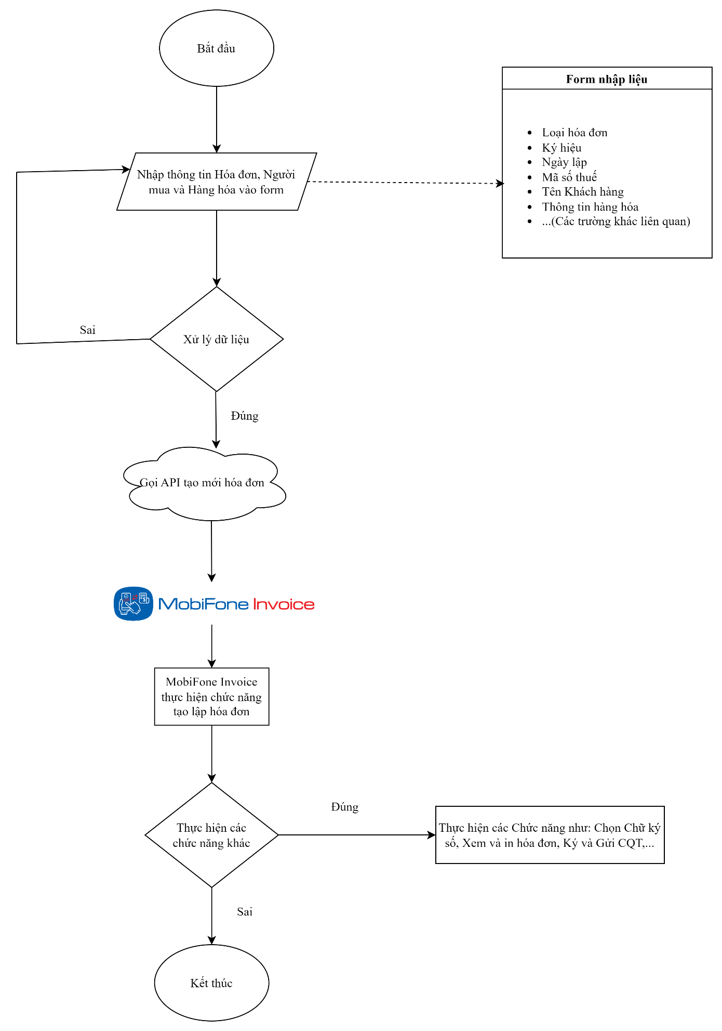
  - Các chức năng chính của App:
  - Ký hiệu hóa đơn: Người dùng có thể kiểm tra các mã Ký hiệu hóa đơn đang sử dụng, Tổng số hóa đơn, Số lượng đã dùng, Số lượng còn lại
  - Tạo lập hóa đơn: Người dùng cần nhập các trường thông tin hóa đơn, khách hàng và hàng hóa.
  - Chọn chữ ký số: Người dùng cần chọn 1 chữ ký số đã đăng ký để có thể Ký số
  - Hóa đơn đã tạo: Người dùng có thể xem lại các hóa đơn đã tạo được lọc theo ngày. Ngoài ra có thể Ký số, Gửi Cơ quan Thuế, Xem hóa đơn đã tạo theo mẫu, Tải hóa đơn về máy.
  - Đổi mật khẩu: Dùng để đổi mật khẩu hiện tại. Lưu ý sau khi Đổi mật khẩu thành công, app sẽ tự động Đăng xuất.
  - Giao diện ứng dụng
    - Trang Đăng nhập
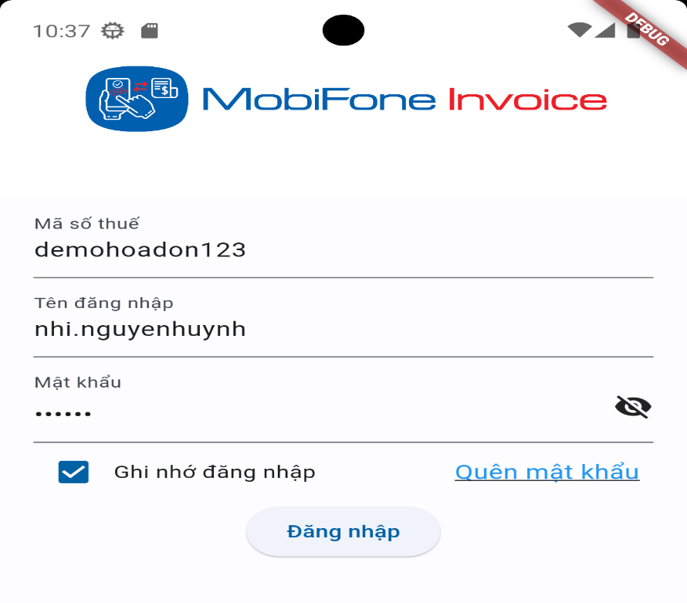
Hình 1: Đăng nhập
  - Các trường cần nhập trong trang Đăng nhập: Mã số thuế, Tên đăng nhập. Mật khẩu.
  - Người dùng có thể tích Ghi nhớ đăng nhập để app tự động lưu thông tin đăng cho thuận tiện trong lần đăng nhập tiếp theo.
  - Nếu người dùng quên mật khẩu thì tích vào chức năng Quên mật khẩu để hệ thống gửi về email đã đăng ký mật khẩu mới. Người dùng cần nhập các thông tin gồm Mã số thuế và email để hệ thống gửi mật khẩu mới như Hình 2 dưới đây
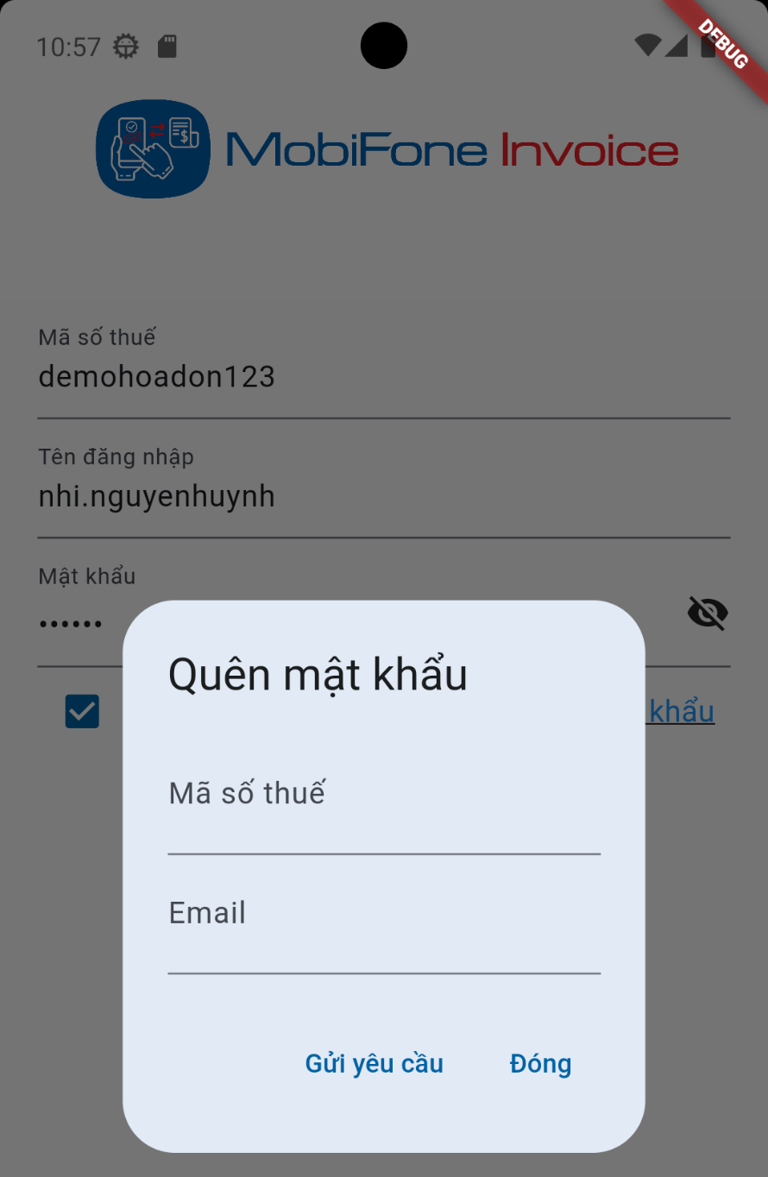
Hình 2: Quên mật khẩu
    - Ký hiệu hóa đơn
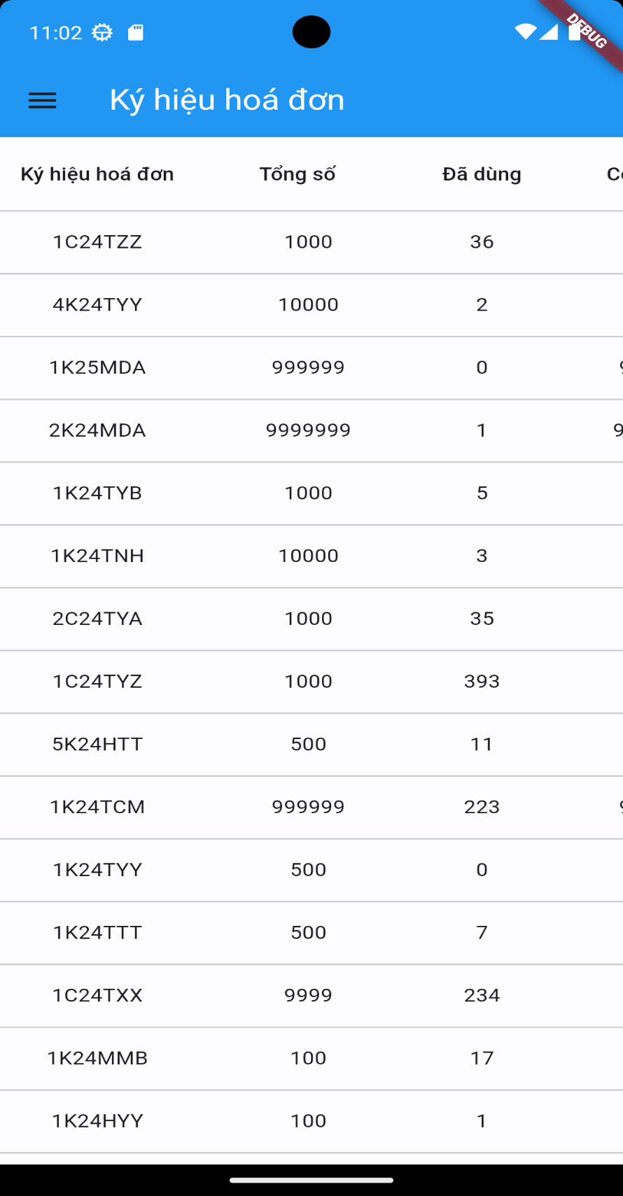
Hình 3: Ký hiệu hóa đơn
    - Tạo lập hóa đơn
  - Người dùng cần nhập các trường bắt buộc để Tạo hóa đơn là: Loại hóa đơn, Kí hiệu, Ngày hóa đơn, Thông tin hàng hóa (ít nhất là 1 hàng hóa).
  - Các trường không bắt buộc: Số đơn hàng, Thông tin người mua.
  - Button Thêm hàng hóa: dùng để thêm vào thông tin 1 hàng hóa.
  - Button Xóa hàng hóa: Chỉ có thể thực hiện khi có ít nhất 1 hàng hóa, dùng để xóa hàng hóa cuối cùng.
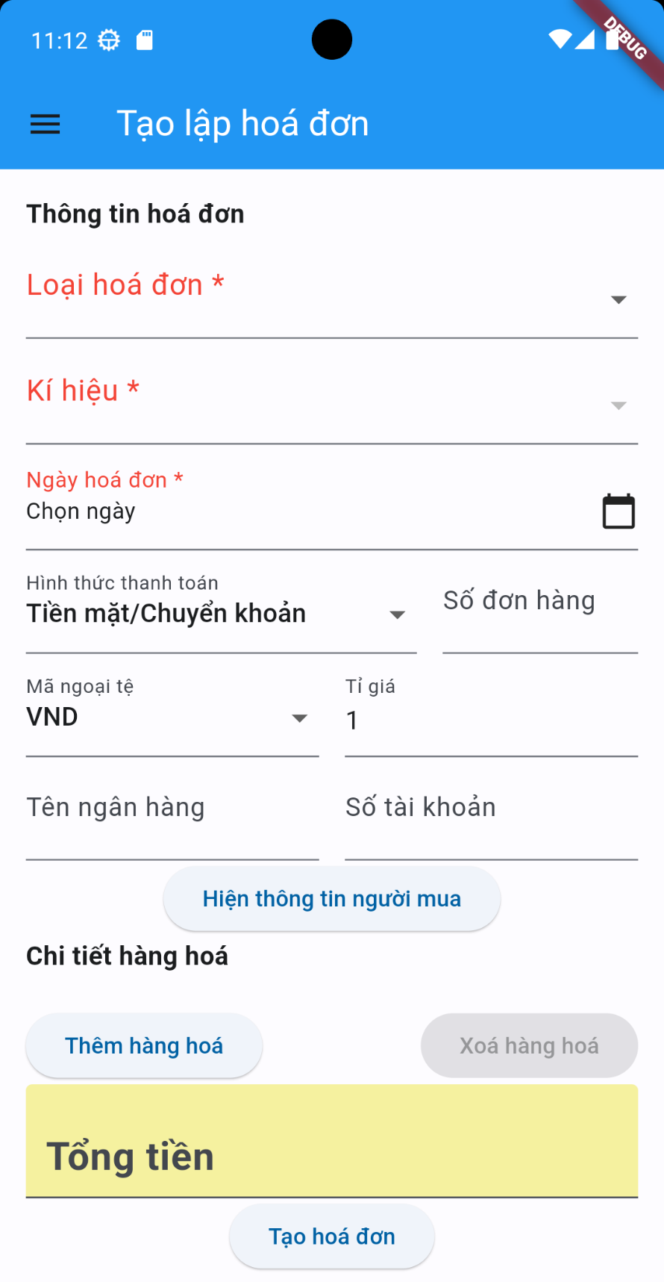
Hình 4: Form tạo hóa đơn

    - Chọn Chữ ký số
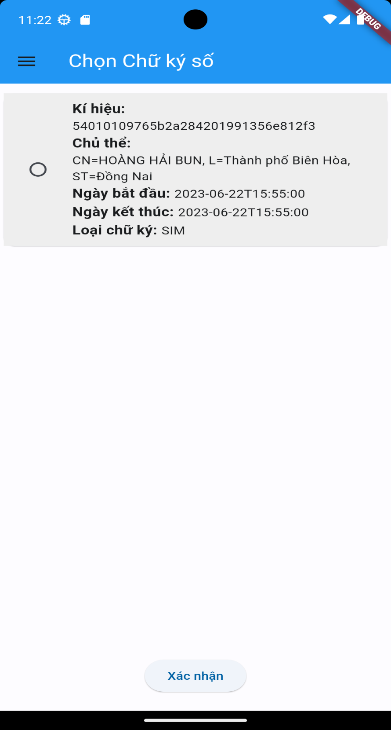
Hình 5: Chọn Chữ ký số

    - Hóa đơn đã tạo
- Gồm có các chức năng sau: Xem hóa đơn đã tạo theo ngày, lọc hóa đơn theo trạng thái gửi Cơ quan Thuế và đơn vị mua hàng, Sửa hóa đơn (ở trạng thái Chờ ký), Xóa hóa đơn (hóa đơn được tạo cuối cùng ở trạng thái Chờ ký), Ký số hóa đơn, Gửi Cơ quan Thuế, Ký & Gửi CQT, Xem hoặc Tải hóa đơn.
- Thông tin của mỗi hóa đơn gồm: Ký hiệu hóa đơn, Số hóa đơn, Trạng thái gửi CQT,Thời gian lập, Đơn vị mua, Người lập, Tổng tiền.
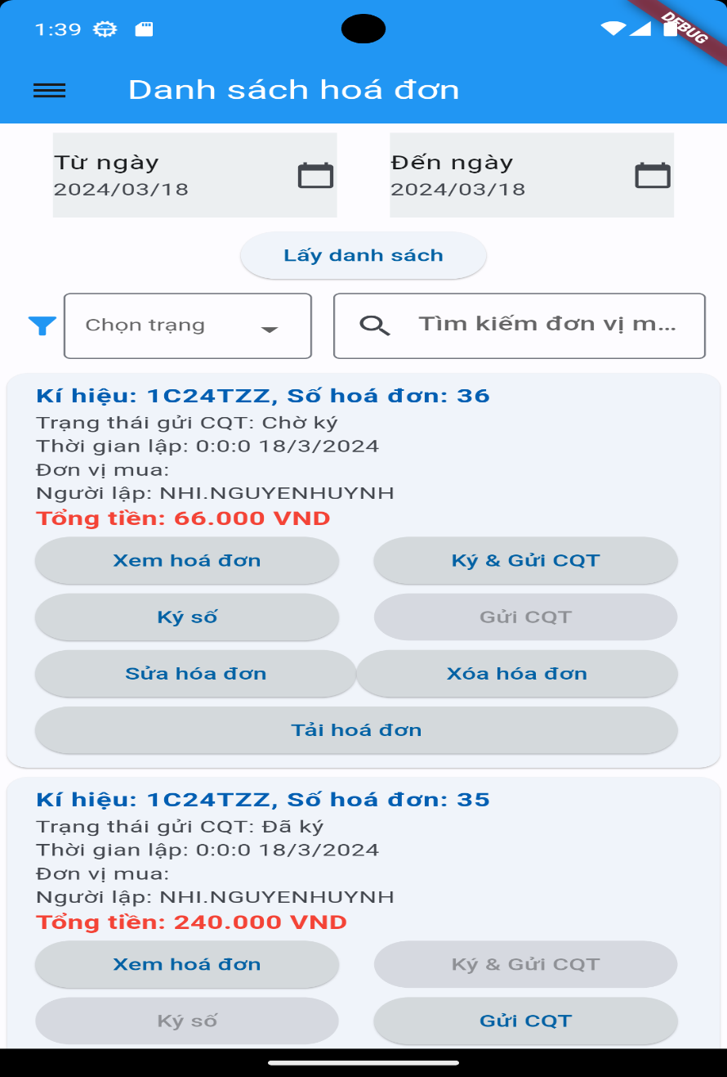
Hình 6: Danh sách hóa đơn
  - Đổi mật khẩu
- Người dùng cần nhập các trường Mật khẩu hiện tại, Mật khẩu mới và Xác nhận mật khẩu mới.
- Lưu ý: Sau khi đổi mật khẩu thành công, hệ thống sẽ tự động đăng xuất và người dùng phải đăng nhập lại.
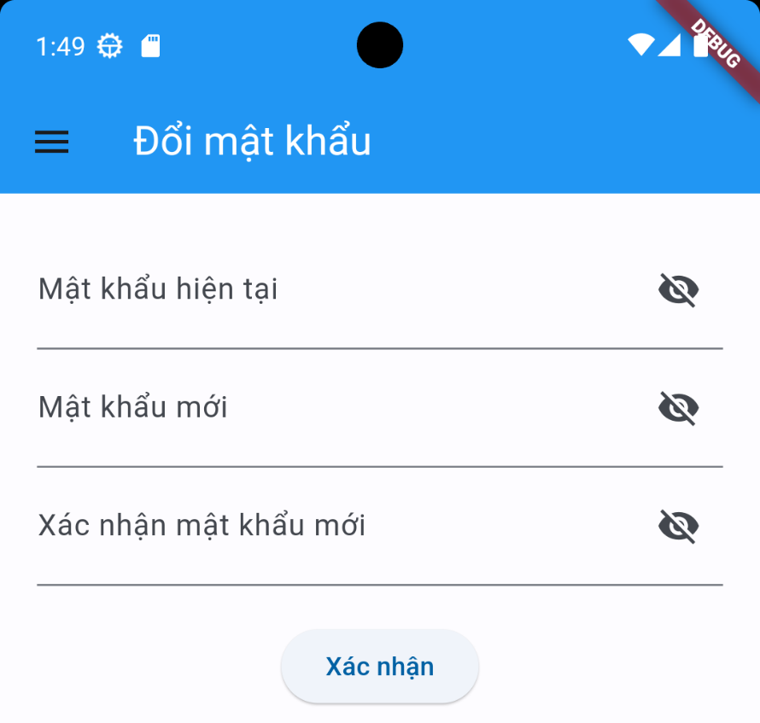
Hình 7: Đổi mật khẩu
  - Chức năng khác
- Sẽ hiện lên đường link chỉ dẫn người dùng đến url của web MobiFone Invoice để có đầy đủ các chức năng của giải pháp MobiFone Invoice.
- Người dùng có thể chọn Mở Web, Copy link để truy cập đường link của web.
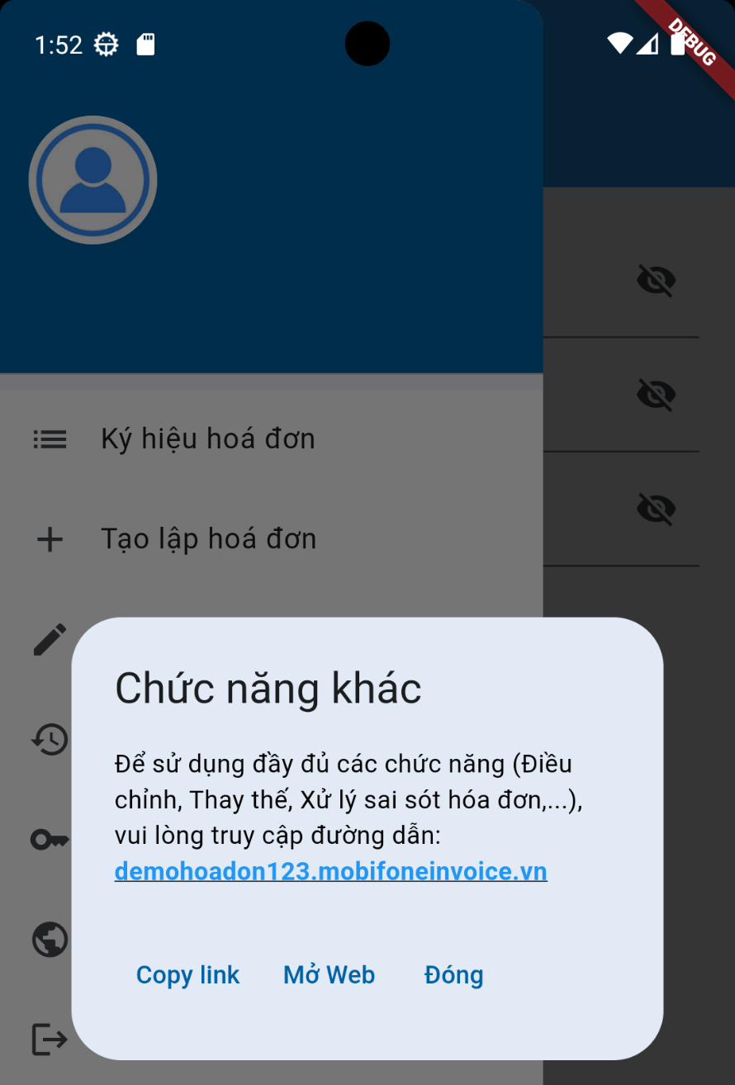
Hình 8: Chức năng khác
- Kết quả áp dụng:
Mô tả đối tượng trước khi áp dụng sáng kiến | Mô tả đối tượng sau khi áp dụng sáng kiến (về các mặt: kinh tế, kỹ thuật xã hội, môi trường…)
Người dùng cần phải sử dụng máy tính mới có thể tạo lập hóa đơn đối với các loại hóa đơn GTGT, bán hàng,…Bởi vì app MobiFone Invoice hiện tại chỉ hỗ trợ cho loại hóa đơn xăng dầu và hóa đơn tem vé.  Với việc Sửa hóa đơn, Ký số, Gửi CQT phải sử dụng trên web vì app MobiFone Invoice hiện tại chưa hỗ trợ | App mInvoice có thể tạo lập bất kỳ loại HĐĐT nào trên điện thoại đơn giản và thuận tiện hơn.  Người dùng có thể Sửa hóa đơn, Ký số, Gửi CQT trên app mInvoice.
Có rất nhiều các chức năng chuyên sâu trên web, chỉ phù hợp với những người dùng có đủ chuyên môn kế toán. Với những người dùng mới làm quen với giải pháp MobiFone Invoice, phải cần nhiều thời gian để tìm hiểu các chức năng. | App tối ưu các chức năng cơ bản, đơn giản nhưng đầy đủ tiến trình từ việc tạo lập hóa đơn đến gửi CQT và in hóa đơn cho khách hàng.  Người dùng mới dễ dàng làm quen và sử dụng giải pháp MobiFone Invoice hơn.
- Các điều kiện cần thiết để áp dụng sáng kiến:
Người dùng cần điện thoại và tải app mInvoice từ CH Play hoặc App Store để tải ứng dụng.
Đã mua và được cấp tài khoản của MobiFone Invoice.
Các cấu hình cơ bản đầu tiên như: Chữ ký số, mẫu hóa đơn, tiền tệ, thêm loại hàng hóa cần được thiết lập trước
Đối với các chức năng đến CQT như Thông báo HĐĐT có sai sót, thay thế, hủy… cần phải thực hiện trên web.
- Đánh giá lợi ích thu được: (Mô tả lợi ích do sáng kiến mang lại, về kỹ thuật, kinh tế, xã hội, môi trường…, Trường hợp đánh giá được số tiền làm lợi thì trình bày chi tiết các sơ cứ, phương pháp tính chi tiết kèm theo số tiền làm lợi cụ thể)
  - Về Kỹ thuật:
- Công cụ giao diện thân thiện, dễ sử dụng, dễ nhân bản.
- Giao diện đơn giản tối ưu các chức năng cần thiết cho người dùng.
  - Về Kinh tế:
- Công cụ sẽ giúp người dùng thuận tiện trong việc tạo lập hóa đơn mọi lúc mọi nơi không cần phụ thuộc vào máy tính.
- Thể hiện tính năng linh hoạt của MobiFone đối với mọi nền tảng.
- Khả năng áp dụng: Triển khai app mInvoice đến các hộ kinh doanh mô hình vừa và nhỏ. Không cần quá nhiều chuyên môn về nghiệp vụ kế toán và dễ sử dụng
Tôi (chúng tôi) xin cam đoan mọi thông tin nêu trong đơn là trung thực, đúng sự thật và hoàn toàn chịu trách nhiệm trước pháp luật.
Biên Hoà, ngày 12 tháng 06 năm 2024
Xác nhận của đơn vị | Chủ trì sáng kiến
(ký, ghi rõ họ tên và đóng dấu) | (ký, ghi rõ họ tên)

Nguyễn Thanh Lâm Nguyễn Đăng Sơn

